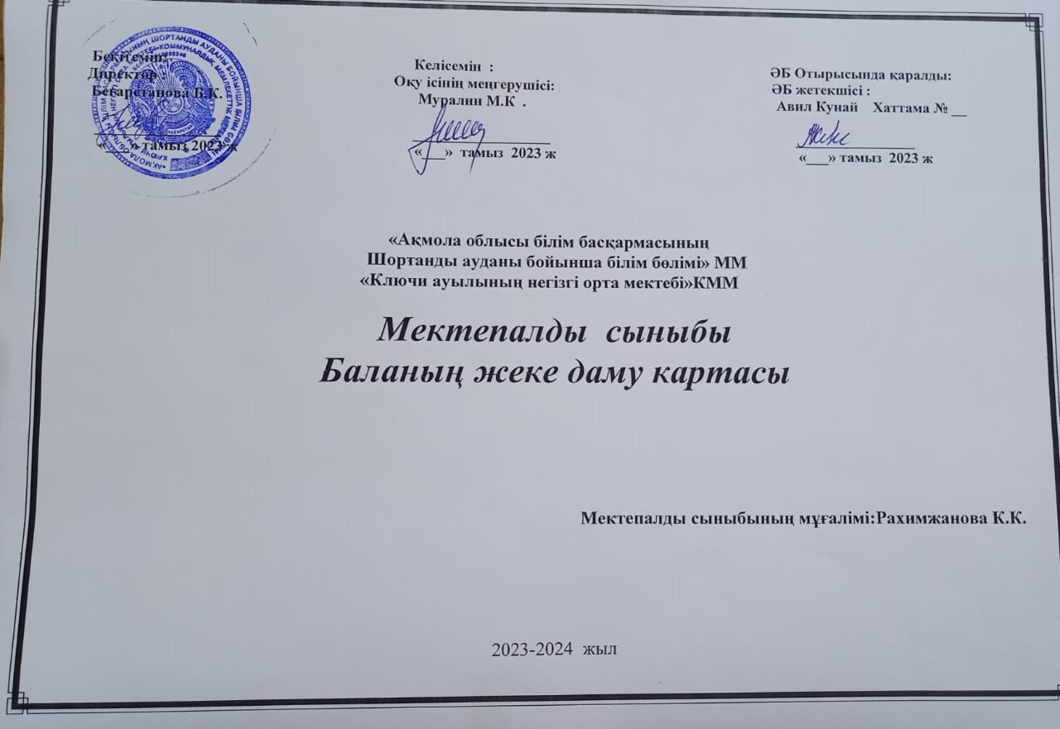

**2023 - 2024 оқу жылына арналған   
Баланың жеке даму картасы**

**Баланың Т.А.Ә.** Асхат Томирис

**Баланың туған жылы, күні**: 24.09.2020 ж

**Білім беру ұйымы (балабақша/ шағын орталық, мектепалды сыныбы)** Ключи ауылының негізгі орта мектебі

|  |  |  |  |  |
| --- | --- | --- | --- | --- |
| Құзыреттіліктер | Бастапқы бақылау нәтижелері бойынша дамыту, түзету іс-шаралары (қазан - желтоқсан) | Аралық бақылау нәтижелері бойынша дамыту, түзету ісшаралары (ақпан - сәуір) | Қорытынды бақылау нәтижелері бойынша дамыту, түзету ісшаралары (маусым- тамыз) | Қорытынды (баланың даму деңгейі сәйкес келеді :  III деңгей - «жоғары»; II деңгей – «орташа»;  I деңгей - «төмен») |
| Физикалық қасиеттері | ІІІ | ІІІ | ІІІ | III |
| Коммуника тивтік дағдылары | ІІ | ІІ | ІІІ | ІІІ |
| Танымдық және зияткерлік дағдылары | ІІ | ІІ | ІІІ | ІІІ |
| Шығармашылық дағдыларының, зерттеу іс-әрекетінің дамуы | ІІІ | ІІІ | ІІІ | ІІІ |
| Әлеуметтік эмоционалды дағдыларды қалыптастыру | ІІ | ІІ | ІІІ | ІІІ |

**2023 - 2024 оқу жылына арналған   
 Баланың жеке даму картасы**

**Баланың Т.А.Ә :** Ержан Нұржан

**Баланың туған жылы, күні:** 23.06.2018 ж

**Білім беру ұйымы (балабақша/ шағын орталық, мектепалды сыныбы)**Ключи ауылының негізгі орта мектебі

|  |  |  |  |  |
| --- | --- | --- | --- | --- |
| Құзыреттіліктер | Бастапқы бақылау нәтижелері бойынша дамыту, түзету іс-шаралары (қазан - желтоқсан) | Аралық бақылау нәтижелері бойынша дамыту, түзету ісшаралары (ақпан - сәуір) | Қорытынды бақылау нәтижелері бойынша дамыту, түзету ісшаралары (маусым- тамыз) | Қорытынды (баланың даму деңгейі сәйкес келеді :  III деңгей - «жоғары»;  II деңгей – «орташа»;  I деңгей - «төмен») |
| Физикалық қасиеттері | ІІІ | ІІІ | III | ІІІ |
| Коммуника тивтік дағдылары | ІІ | ІІ | III | ІІІ |
| Танымдық және зияткерлік дағдылары | ІІ | ІІІ | III | ІІІ |
| Шығармашылық дағдыларының, зерттеу іс-әрекетінің дамуы | ІІІ | ІІІ | III | ІІІ |
| Әлеуметтік эмоционалды дағдыларды қалыптастыру | ІІ | ІІ | III | ІІІ |

**2023 - 2024 оқу жылына арналған   
Баланың жеке даму картасы**

**Баланың Т.А.Ә:**Кожекова Томирис

**Баланың туған жылы, күні :** 05.07.2018ж

**Білім беру ұйымы (балабақша/ шағын орталық, мектепалды сыныбы)** Ключи ауылының негізгі орта мектебі

|  |  |  |  |  |
| --- | --- | --- | --- | --- |
| Құзыреттіліктер | Бастапқы бақылау нәтижелері бойынша дамыту, түзету іс-шаралары (қазан - желтоқсан) | Аралық бақылау нәтижелері бойынша дамыту, түзету ісшаралары (ақпан - сәуір) | Қорытынды бақылау нәтижелері бойынша дамыту, түзету ісшаралары (маусым- тамыз) | Қорытынды (баланың даму деңгейі сәйкес келеді :  III деңгей - «жоғары»;  II деңгей – «орташа»;  I деңгей - «төмен») |
| Физикалық қасиеттері | ІІ | ІІ | III | ІІІ |
| Коммуника тивтік дағдылары | І | ІІ | II | ІІ |
| Танымдық және зияткерлік дағдылары | І | ІІ | II | ІІ |
| Шығармашылық дағдыларының, зерттеу іс-әрекетінің дамуы | І | ІІ | II | ІІ |
| Әлеуметтік эмоционалды дағдыларды қалыптастыру | І | ІІ | II | ІІ |

**2023 - 2024 оқу жылына арналған   
Баланың жеке даму картасы**

**Баланың Т.А.Ә:**Кондрацкий Артур

**Баланың туған жылы, күні :** 07.07.2017ж

**Білім беру ұйымы (балабақша/ шағын орталық, мектепалды сыныбы)** Ключи ауылының негізгі орта мектебі

|  |  |  |  |  |
| --- | --- | --- | --- | --- |
| Құзыреттіліктер | Бастапқы бақылау нәтижелері бойынша дамыту, түзету іс-шаралары (қазан - желтоқсан) | Аралық бақылау нәтижелері бойынша дамыту, түзету ісшаралары (ақпан - сәуір) | Қорытынды бақылау нәтижелері бойынша дамыту, түзету ісшаралары (маусым- тамыз) | Қорытынды (баланың даму деңгейі сәйкес келеді :  III деңгей - «жоғары»;  II деңгей – «орташа»;  I деңгей - «төмен») |
| Физикалық қасиеттері | ІІІ | ІІІ | III | ІІІ |
| Коммуника тивтік дағдылары | І | ІІ | II | ІІ |
| Танымдық және зияткерлік дағдылары | І | ІІ | III | ІІІ |
| Шығармашылық дағдыларының, зерттеу іс-әрекетінің дамуы | ІІ | ІІ | III | III |
| Әлеуметтік эмоционалды дағдыларды қалыптастыру | І | ІІ | II | ІІ |

**2023 - 2024 оқу жылына арналған   
Баланың жеке даму картасы**

**Баланың Т.А.Ә:**Муралина Кәмшат

**Баланың туған жылы, күні:**18.08.2018ж

**Білім беру ұйымы (балабақша/ шағын орталық, мектепалды сыныбы)** Ключи ауылының негізгі орта мектебі

|  |  |  |  |  |
| --- | --- | --- | --- | --- |
| Құзыреттіліктер | Бастапқы бақылау нәтижелері бойынша дамыту, түзету іс-шаралары (қазан - желтоқсан) | Аралық бақылау нәтижелері бойынша дамыту, түзету ісшаралары (ақпан - сәуір) | Қорытынды бақылау нәтижелері бойынша дамыту, түзету ісшаралары (маусым- тамыз) | Қорытынды (баланың даму деңгейі сәйкес келеді :  III деңгей - «жоғары»;  II деңгей – «орташа»;  I деңгей - «төмен») |
| Физикалық қасиеттері | ІІІ | ІІІ | III | ІІІ |
| Коммуника тивтік дағдылары | ІІІ | ІІІ | III | ІІІ |
| Танымдық және зияткерлік дағдылары | ІІІ | ІІІ | III | ІІІ |
| Шығармашылық дағдыларының, зерттеу іс-әрекетінің дамуы | ІІІ | ІІІ | III | ІІІ |
| Әлеуметтік эмоционалды дағдыларды қалыптастыру | ІІІ | ІІІ | III | ІІІ |